《微生物遗传育种学》复习题
一、填空题
1、微生物遗传育种学是研究微生物 规律，阐述微生物 的原理和技术的一门科学，在微生物学和整个生物科学中发挥着重要的作用。
2、紫外线诱变最有效的波长为 nm左右，一般诱变时用15W功率的紫外灯在距离30 cm左右对 进行处理。
3、空间诱变育种是利用空间环境的特征包括： 、 、
和超净环境等引起生物体的染色体畸变，进而导致生物体遗传变异来进行菌种选育的。
4、常用的基因工程宿主有 、 、 和动物细胞。
5、复制型转座涉及到两种酶：一是 ，作用在原来转座子的末端；二是 ，它作用在重复的拷贝上。
6、基因组序列的功能分析以及代谢途径的构建改造等都需要克隆目的 DNA，目前，获得大片段 DNA 序列的方法主要有：构建和筛选基因文库、PCR 扩增、
、体外大片段 DNA 合成和组装，以及 等方法。
7、反转录病毒RNA基因组是
，因此反转录病毒具有二倍体基因组。
8、微生物遗传育种学是研究微生物 规律，阐述微生物 的原理和技术的一门科学，在微生物学和整个生物科学中发挥着重要的作用。
9、工业微生物菌种的五大基本特征为：非致病性； ；
；相对稳定的遗传性能和生产性状； 。
10、常用的基因工程宿主有 、 、 和动物细胞。
11、细菌中可转座的遗传因子可分为四类： 、 、
和 。
12、T4噬菌体是一种侵染大肠杆菌的烈性噬菌体。其基因组是双链线性DNA，含碱基A、T、G和 ，其DNA分子的特征是 和 。
二、判断题
1、序列5'-CGAACATATGGAGT-3'中含有一个6bp的II类限制性内切核酸酶的识别序列，该位点的序列可能是5’-CATATG-3。
2、1928年英国科学家Griffith进行肺炎链球菌时发现了转导。
3、GAT→GAC属于同义突变。
4、能够诱导大肠杆菌感受态出现的是 Mn²⁺。
5、含有螺旋-转角-螺旋结构的蛋白通常可以与DNA结合行使其功能。
6、已 知 DNA 的碱 基 序列 为 CATCATCAT，颠换 可 产生 如 下碱基 序列的改变：CACCATCAT 。
7、一个大 肠杆菌 (E.coli) 的突 变 株，不 同于野 生型菌 株，它不 能 合成精 氨酸， 这一 突 变株 称 为原养 型 。
8、准性生 殖不 通过减 数分裂 进行基因重组 。
9、在细菌接合实验中F⁻(bio⁻met⁻thr⁺leu⁺)×F⁻(bio⁺met⁺thr⁻leu⁻)可能出现子代细胞bio⁺met⁺thr⁺leu⁺。
10、重叠基因是指一个基因与另一个基因表达一个酶的不同亚基的现象。
11、1928年英国科学家Griffith进行肺炎链球菌时发现了转导。
12、GAT→GAC属于同义突变。
13、能够诱导大肠杆菌感受态出现的是 Mn²⁺。
14、通常引起移码突变的诱变因子是烷化剂。
15、原生质体转化是将外援DNA导入丝状真菌中最普遍采用的方法。
16、含有螺旋-转角-螺旋结构的蛋白通常可以与DNA结合行使其功能。
17、在细菌接合实验中F⁻(bio⁻met⁻thr⁺leu⁺)×F⁻(bio⁺met⁺thr⁻leu⁻)可能出现子代细胞bio⁺met⁺thr⁺leu⁺。
18、已知DNA的碱基序列为CATCATCAT，颠换可产生如下碱基序列的改变：CACCATCAT。
19、一个大肠杆菌 (E.coli) 的突变株，不同于野生型菌株，它不能合成精氨酸，这一突变株称为原养型。
20、准性生殖不通过减数分裂进行基因重组。
三、名词解释
1、细菌的RNA 聚合酶
2、宏基因组
3、Klenow片断
4、后培养
5、基因组改组
6、呼吸现象
7、反向代谢工程
8、Klenow片断
9、复制体
10、重叠基因
11、启动子
12、SOS 修复
13、宏基因组
14、穿梭载体
四、简答题
1、根据你所学的诱发突变的知识，你认为能否找到一种仅仅对某一基因具有特异性诱变作用的化学诱变剂？为什么？
2、什么是原生质体融合育种？其过程及特点是什么？
3、什么是菌种退化？发生菌种退化后可采用什么方式进行复壮？请列举3种常用的菌种复壮方法。
4、 用野生型的大肠杆菌为出发菌株，可用哪种诱变剂怎样进行诱变得到Leu⁻突变株，如何检出和鉴定该突变株？
5、以谷氨酸棒杆菌为出发菌株，通过代谢调控育种，为什么筛选高丝氨酸突变株可以获得赖氨酸高产菌株？
6、说明亚硝基胍做为诱变剂的作用机理。
7、原核生物操纵子的建立有何指导意义？
8、下图是可用于E.coli DH5α中的pMD-18T质粒图谱，根据图示说明该质粒的基本信息。
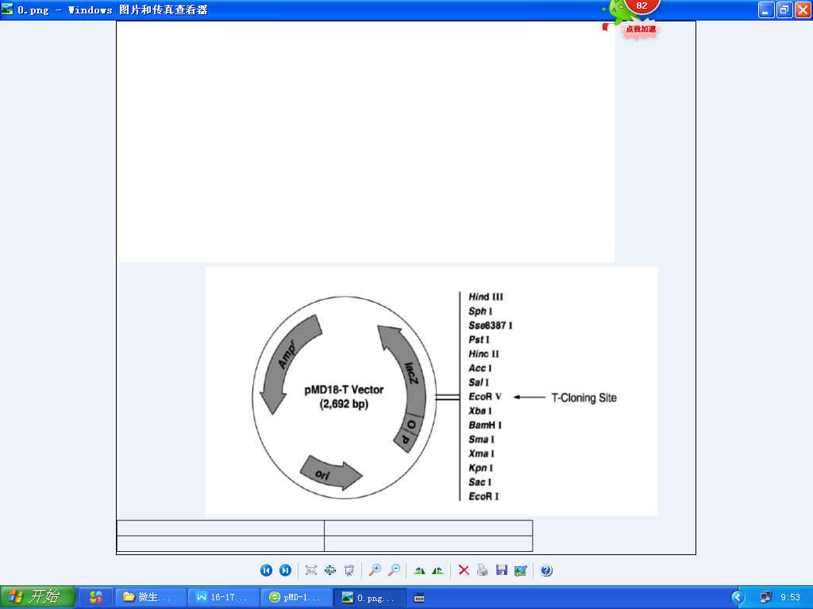
9、某人将一细菌培养物用紫外线照射后，立即涂布在加有链霉素（Str）的平板上，放在有光条件下培养，从中筛选Str抗性突变株，结果没有长出Str抗性菌落，试分析失败的原因？
10、说明柯斯质粒载体的特点。
五、论述题
1、请设计一组实验，纤维素酶基因在酿酒酵母中表达。
2、紫外线引起的胸腺嘧啶二聚体对微生物有何影响？哪些修复系统可对此进行修复，其结果如何？
3、如何检出和鉴定营养缺陷型突变株？
4、酵母菌存在单倍体和双倍体世代，并且均可独立进行营养生长，实验室中，培养单倍体a型细胞时，有时会在群体中出现α型细胞。请详细解释此种现象的发生机理。

参考答案
一、填空题
1、微生物遗传育种学是研究微生物（遗传和变异）规律，阐述微生物（育种方法）的原理和技术的一门科学，在微生物学和整个生物科学中发挥着重要的作用。
2、紫外线诱变最有效的波长为（260）nm左右，一般诱变时用15W功率的紫外灯在距离30 cm左右对（菌液或孢子悬液）进行处理。
3、空间诱变育种是利用空间环境的特征包括：（微重力）、（空间辐射）、（超真空）和超净环境等引起生物体的染色体畸变，进而导致生物体遗传变异来进行菌种选育的。
4、常用的基因工程宿主有（大肠杆菌）、（枯草芽孢杆菌）、（酿酒酵母）和动物细胞。
5、复制型转座涉及到两种酶：一是（转座酶），作用在原来转座子的末端；二是（解离酶），它作用在重复的拷贝上。
6、基因组序列的功能分析以及代谢途径的构建改造等都需要克隆目的 DNA，目前，获得大片段 DNA 序列的方法主要有：构建和筛选基因文库、PCR 扩增、（TAR克隆/酵母体内重组）、体外大片段 DNA 合成和组装，以及（体内重组直接克隆/Red/ET 重组）等方法。
7、反转录病毒RNA基因组是（由两条相同的正链RNA在5’端附近通过氢键连接而形成的双体结构），因此反转录病毒具有二倍体基因组。
8、微生物遗传育种学是研究微生物（遗传和变异）规律，阐述微生物（育种方法）的原理和技术的一门科学，在微生物学和整个生物科学中发挥着重要的作用。
9、工业微生物菌种的五大基本特征为：非致病性；（适合大规模培养的工艺要求）；（利于应用规模化产品加工工艺）；相对稳定的遗传性能和生产性状；(形成具有商业价值的产品或具有商业应用价值)。
10、常用的基因工程宿主有（大肠杆菌）、（枯草芽孢杆菌）、(酿酒酵母)和动物细胞。
11、细菌中可转座的遗传因子可分为四类：（插入序列）、（复杂转座子）、（复合转座子）和（Mu噬菌体）。
12、T4噬菌体是一种侵染大肠杆菌的烈性噬菌体。其基因组是双链线性DNA，含碱基A、T、G和（HMC被修饰的5-羟甲基胞嘧啶），其DNA分子的特征是（末端冗余）和（环状排列）。
二、判断题
题号 | 1 | 2 | 3 | 4 | 5 | 6 | 7 | 8 | 9 | 10
答案 | √ | × | √ | × | √ | √ | × | √ | × | ×
题号 | 11 | 12 | 13 | 14 | 15 | 16 | 17 | 18 | 19 | 20
答案 | × | √ | × | × | √ | √ | × | √ | × | √

三、名词解释 略
四、简答题 略
五、论述题 略

